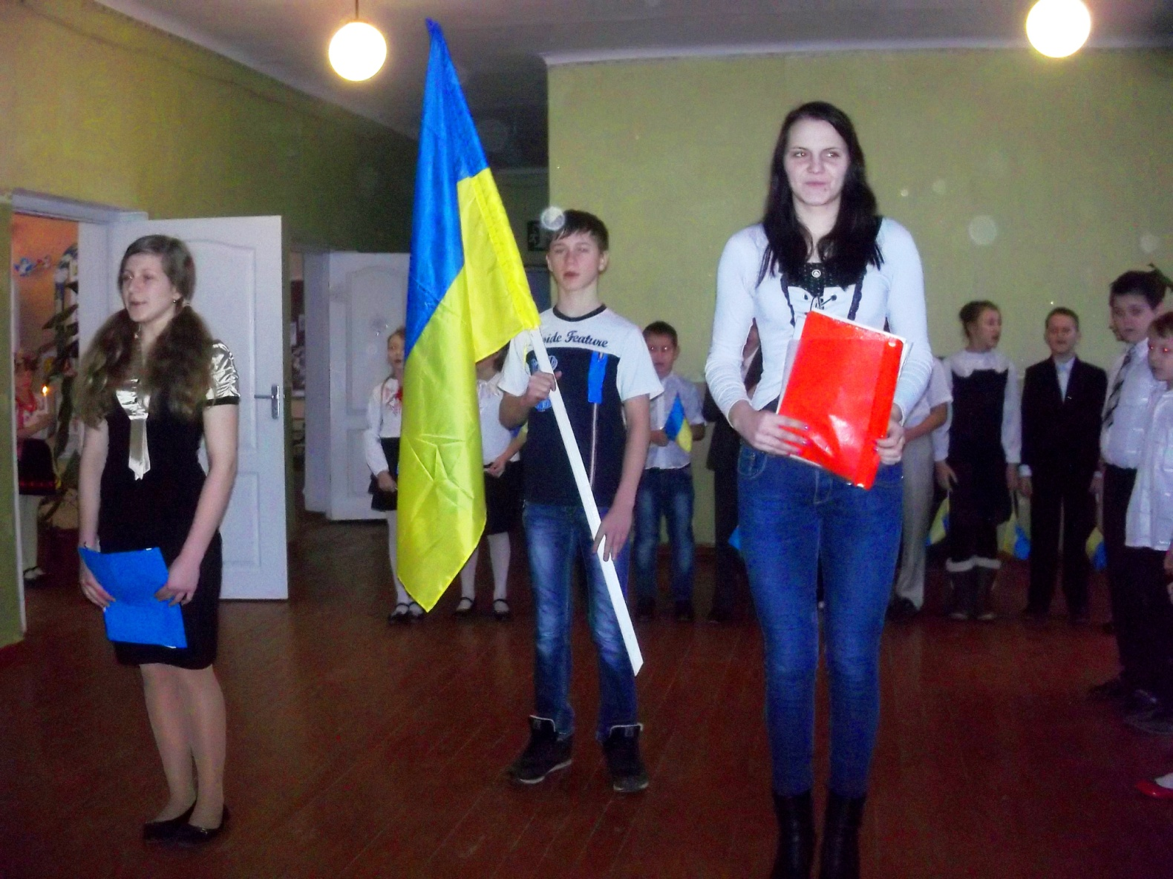

22 січня вся наша країна відзначала День Соборності. У нашій школі також пройшли ряд заходів, присвячені цій події. По класах пройшли виховні заходи, учні малювали малюнки на тему «Неозора Україна».
Поновлено шкільну стінгазету «Веселка» матеріалами про події початку ХХ століття, які увійшли в історію як «величний день злуки» Заходу та Сходу України.
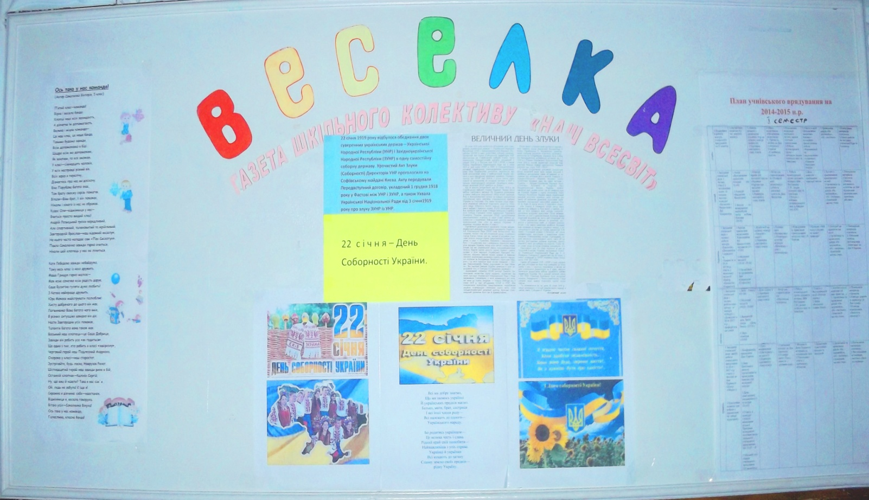

Активісти учнівського врядування підготувати та провели урочисту загальношкільну лінійку під гаслом «Разом—і до кінця!»

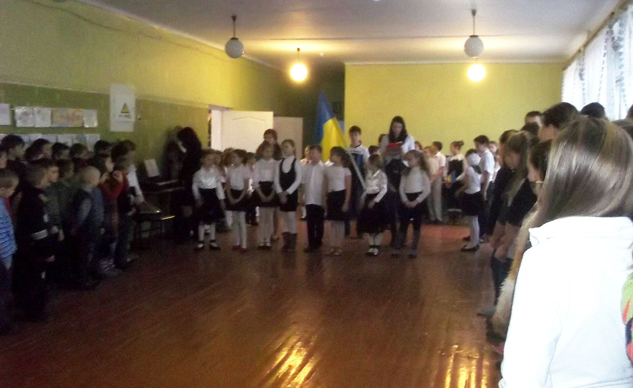
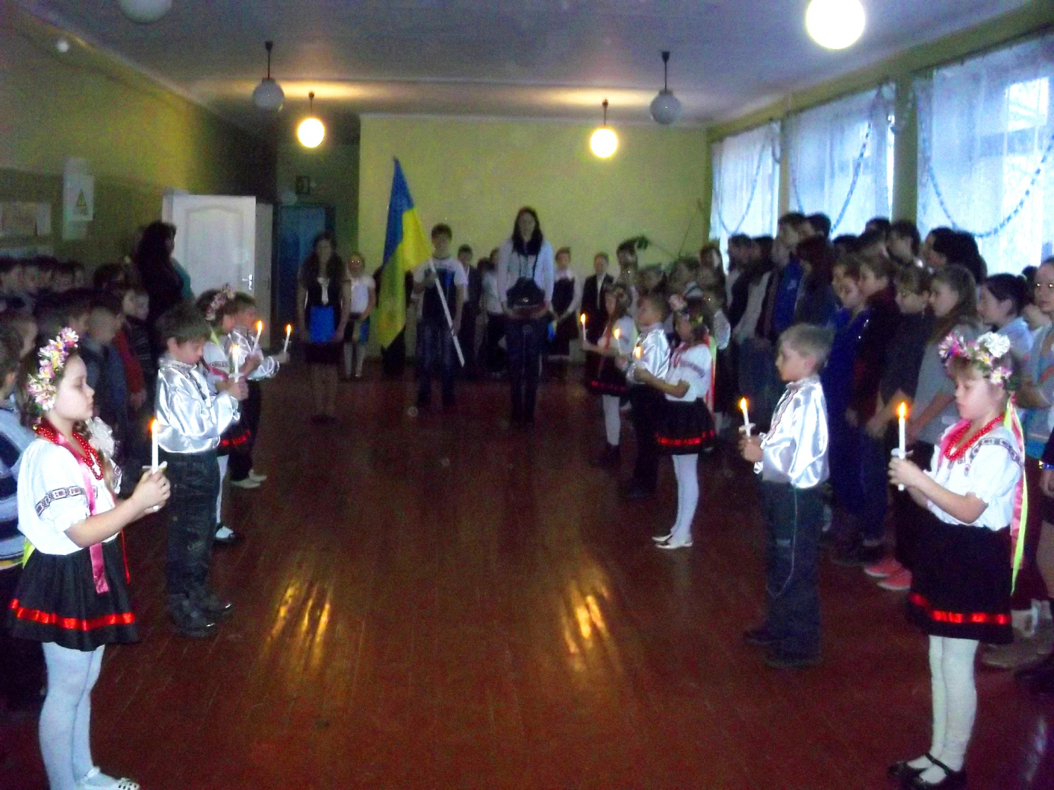
На цьому заході учні школи вшанували пам'ять загиблих за свободу України, читали вірші, співали патріотичних пісень з вірю в те, що наша Україна буде єдиною, вільною та незалежною державою.
